Акция «Мы против вредных привычек»

Сегодня 26 декабря в рамках месячника по охране здоровья, профилактики алкоголизма, курения, наркомании «здоровое поколение» 9а класс участвовал в акции: «Мы против вредных привычек». 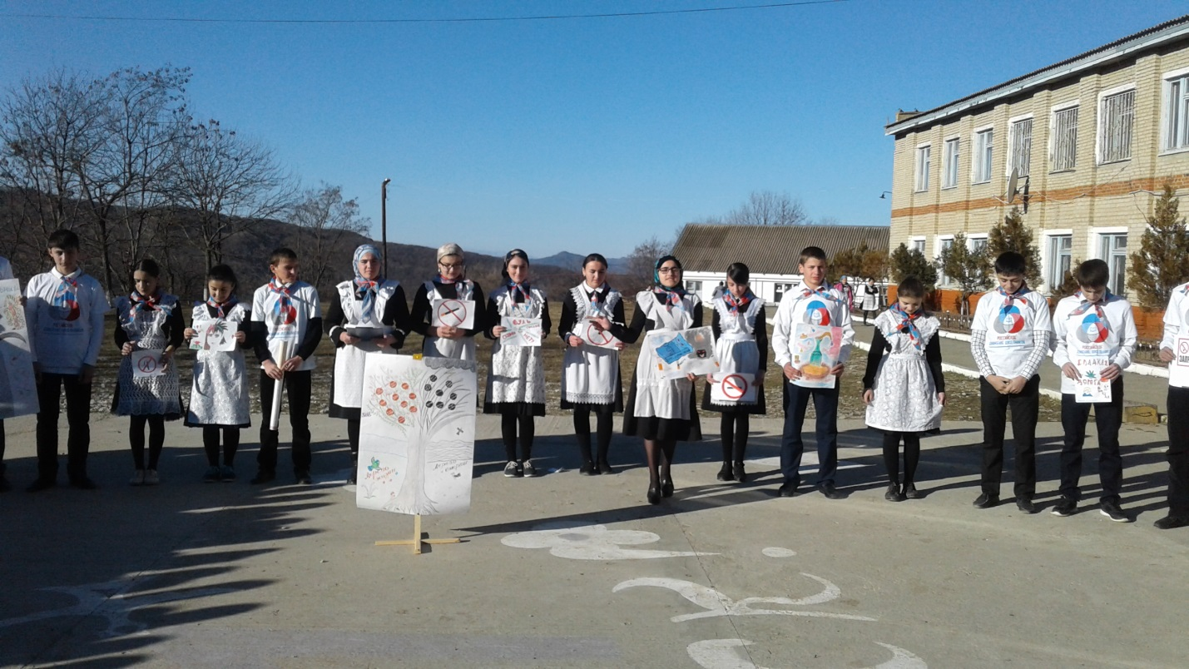
Цель акции — продвижение идеи здорового образа жизни и формирование негативного отношения к вредным привычкам. 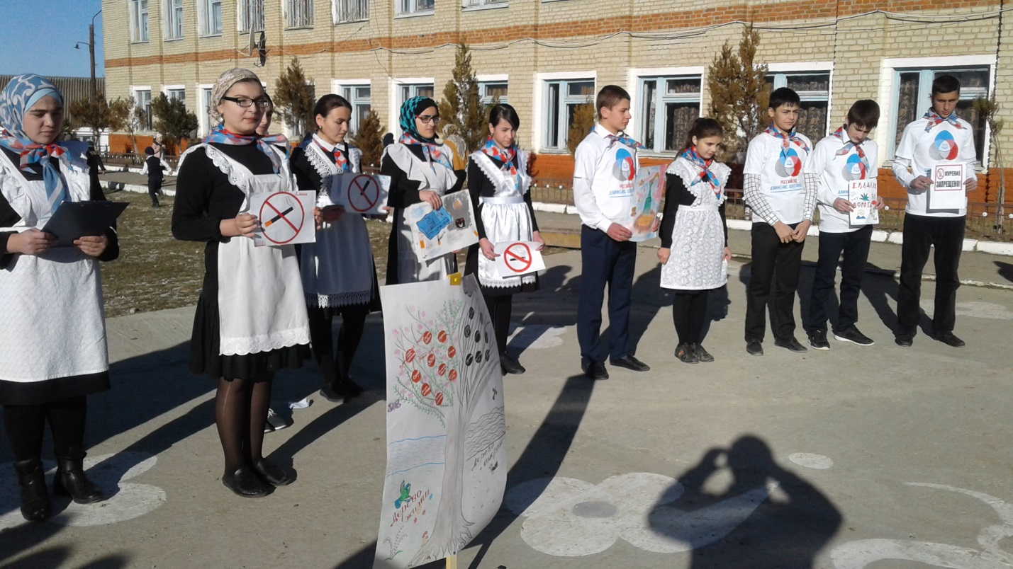Дети серьезно отнеслись к этому мероприятию, использовали плакаты содержащий агитационный материал с призывом к здоровому образу жизни. Учащиеся 10 класса призвали стихами и поговорками бороться всем против наркомании, алкоголизма и табак курении. 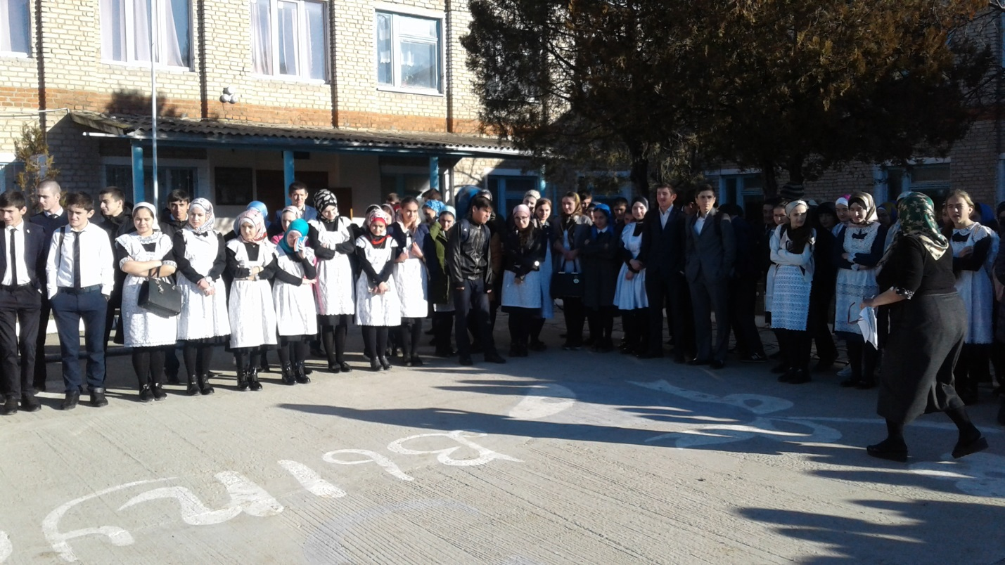Ответственная в проведении данной акции была классная руководительница 10 класса Джамалдинова Т.Ю.-педагог организатор гимназии.

